I Volando Kenya
MT-32053 - Web: https://viaje.mt/bcdb
10 días y 6 noches

Desde $5499 ^{USD} | DBL + 999 IMP
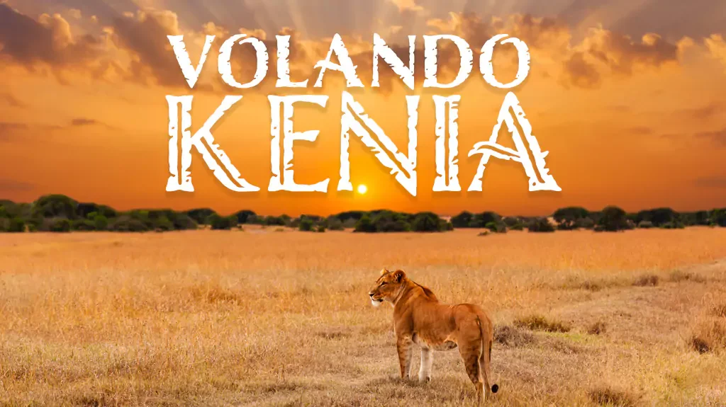
Incluye vuelo con

I SALIDAS

Lunes, Martes, Sábado (Salida garantizada a partir de 2 pasajeros)

I PAISES
Kenia.

I CIUDADES
Nairobi, Samburu, Montes Aberdare, Lago Nakuru, Masai Mara.

I ITINERARIO

DíA 01MéXICO ✈ ESTAMBUL

Cita en el aeropuerto de la Ciudad de México para abordar vuelo con destino a Nairobi. Vía Cancún. Noche a bordo.

DíA02ESTAMBUL✈ NAIROBI

Llegada a Estambul y tiempo de espera. Los pasajeros permanecerán en tránsito mientras esperan para tomar el siguiente vuelo con destino a Nairobi.

DíA03 NAIROBI

Llegada al aeropuerto internacional y traslado al hotel respectivo. El uso de la habitación no está garantizado antes de mediodía. Resto del día libre. Cena en restaurante y Alojamiento.

DíA04 NAIROBI - SAMBURU

Desayuno. Salida hacia la Reserva Nacional de Samburu vía Karatina y cruzando el Ecuador, llegando a tiempo para el almuerzo en el Lodge. Por la tarde salida de Safari por el parque. Cena y Alojamiento

DíA05SAMBURU - ABERDARES

Safari al amanecer. Salida hacia la zona de Nyeri, llegando a tiempo para el almuerzo en el Aberdare Country Club, Por la tarde subida en los vehiculos del hotel al Parque Nacional de Abedare al Ank. Cena y Alojamiento

DíA06MONTES ABERDARES - LAGO NAKURU

Desayuno y traslado al hotel Aberdare Country Club. Salida hacia el Parque Nacional del Lago Nak uru, llegando a tiempo para almuerzo en el Lodge. Cena y Alojamiento.

DíA07 LAGO NAKURU - MAASAI MARA

Desayuno. Salida hacia la Reserva Nacional de Masai Mara, via Narok, llegando a tiempo para el almuerzo. Por la tarde disfrutaremos de un safari en la zona. Cena y Alojamiento.

DíA08 MAASAI MARA

Por la mantilde;ana salida para un safari y mas tarde hacia la reserva. Pensión completa.Cena y Alojamiento.

DíA 09MAASAI MARA - NAIROBI ✈ ESTAMBUL

Desayuno. Salida de regreso a Nairobi. Llegada al hotel (uso de habitación no incluido). Por la noche, traslado al aeropuerto para tomar el vuelo con destino a Estambul.

DíA10ESTAMBUL ✈ MéXICO

Llegada a Estambul y tiempo de espera. Los pasajeros permanecerán en tránsito mientras esperan para tomar el siguiente vuelo con destino a la Ciudad de México.

* Este itinerario puede sufrir modificaciones por condiciones de carreteras, clima, otros aspectos no previsibles o disponibilidad al momento de reservar. El orden de los servicios puede cambiar *

I TARIFAS
CATEGORIA | TRIPLE | DOBLE | SGL
4* Estrellas | $5,499 | $5,499 | $6,099

IMPUESTOS Y SUPLEMENTOS
Impuestos aéreos | $ 999
- Precios indicados en usd, pagaderos en moneda nacional al tipo de cambio del día.-Sujeto a disponibilidad de servicios terrestres para la fecha solicitada.-Precios sujetos a cambios sin previo aviso y a confirmacion.- Pueden aplicar suplementos según fecha de salida y disponibilidad aérea- Consultar tarifas y suplementos para navidad, antilde;o nuevo y pascua.

I HOTELES
HOTELES PREVISTOS O SIMILARES
HOTEL | CIUDAD | TIPO | PAíS
Park Inn By Radisson / Eka Hotel / Pride Inn Azure | Nairobi | Primera | Kenya
Samburu Simba Lodge / Samburu Sopa Lodge | Samburu | Primera | Kenya
The Ark | Aberdares | Primera | Kenya
Lake Nakuru Lodge / Lake Nakuru Sopa / Lake Naivasha Simba | Lago Nakuru / Naivasha | Primera | Kenya
Mara Simba Lodge / Mara Leisure Camp /Mara Sopa Lodge / Pride Inn Mara | Maasai Mara | Primera | Kenya
ésta es la relación de los hoteles utilizados más frecuentemente en este circuito. Reflejada tan sólo a efectos indicativos, pudiendo ser el pasajero alojado en establecimientos similares o alternativos
Precios vigentes hasta el 31/08/2024

I EL VIAJE INCLUYE

● Boleto de avión en clase turista
● Traslados de aeropuerto tanto de llegada como de salida (en minibús o autobús de 22 plazas) según el itinerario
● Los otros traslados dentro de las ciudades (en minibús o autobús de 22 plazas) según el itinerario
● 1 noche en el hotel de Nairobi en régimen de alojamiento y desayuno
● Pensión completa en los Hoteles / Lodges especificados durante el safari
● Cena en el restaurante Carnivore
● Transporte en LAND CRUISERS 4X4 durante el safari con VENTANA GARANTIZADA (ocupación máxima de 7 pax por vehiculo, uso no exclusivo)
● Entradas a los Parques
● CONDUCTOR - GUÍA DE HABLA CASTELLANO GARANTIZADO a partir de 2 pasajeros en un safari REGULAR (si hay dos vehículos, el guía se compartirá entre esos vehículos, moviéndose entre ellos durante el safari)
● Flying Doctors.
● Sombreros de safari + etiquetas para el equipaje.
● Agua mineral en vehículos, durante el safari + botellas de aluminio.

I EL VIAJE NO INCLUYE
● Gastos personales
● Ningún servicio no especificado como incluido
● Propinas a guías y choferes (se paga directamente en el destino).
● Propinas para maleteros, camaristas, meseros, etc.
● Gastos extras en los hoteles como llamadas telefónicas, lavandería, etc.
● Fee de cámaras en los monumentos
● Visa de Kenia
● Impuestos aéreos por persona.
● Suplementos por eventos, ferias o cenas de navidad y año nuevo en los destinos (por favor consultar)
● Vacuna contra la fiebre amarilla
● Seguro de viajero

I NOTAS

RESTRICCIONES DE VIAJE
Los requisitos de ingreso pueden cambiar en cualquier momento. Se recomienda consultar antes de su viaje la siguiente página oficial:
https://www.kcaa.or.ke/covid-19/quarantine-exempted-states
Es recomendable mostrar una cartilla de vacunación contra la fiebre amarilla al ingresar al país, si viaja a Kenia desde un país con prevalencia de dicha enfermedad. La lista de Países a cuyos viajeros se les pide dicha cartilla se puede consultar aquí:
https://www.kaa.go.ke/airports/airport-services/port-health/

POLÍTICAS DE CONTRATACIÓN Y CANCELACIÓN
https://www.megatravel.com.mx/contrato/01-bloqueos-astromundo.pdf
Precios indicados en USD, pagaderos en Moneda Nacional al tipo de cambio del día.
Los precios indicados en este sitio web, son de carácter informativo y deben ser confirmados para realizar su reservación ya que están sujetos a modificaciones sin previo aviso.

VISA
KENIA:
- Las personas mexicanas SÍ necesitan visa para viajar a Kenia como turistas. Es necesario hacer la solicitud previa de la visa a través del portal de internet http://www.ecitizen.go.ke/ , donde se podrá realizar el pago correspondiente con cargo a tarjeta de débito o crédito. La persona visitante recibirá un correo electrónico confirmando la solicitud, en el que se proporcionará una visa electrónica que deberá ser impresa y presentada en el filtro migratorio del puerto de entrada a Kenia.
- La visa se otorga por tres meses, una sola entrada, a los visitantes con propósitos de turismo u otras actividades no lucrativas con un costo de $50 dólares estadounidenses. Si se prefiere una por entradas múltiples, el costo es $100 dólares estadounidenses.
- Es recomendable mostrar una cartilla de vacunación contra la fiebre amarilla al ingresar al país, si viaja a Kenia desde un país con prevalencia de dicha enfermedad. La lista de Países a cuyos viajeros se les pide dicha cartilla se puede consultar aquí: https://www.kaa.go.ke/airports/airport-services/port-health/

